# Mejoramiento App Ciudad Fácil

## Objetivos:

* Lograr una aplicación más intuitiva y simple para el usuario final, a través de la optimización y mejora del diseño de UI.
* Obtener tiempos de respuesta menores, lo cual signifique una mejor experiencia de usuario (UX).
* Aumentar vistas del mapa, de vistas y evaluación de puntos.

## Desarrollo

**Requerimientos obligatorios:**

1. Diseñar e implementar nueva UI. [Con ayuda de Carolina].
2. Optimizaciones:
3. Optimizar carga de datos en el mapa (que cargue por sectores). =>SQLITE. (Se guardarán los puntos del el mapa al cargar y se podrían refrescar cada cierto tiempo)
4. Mejorar respuestas cuando el GPS no está en funcionamiento (que cargue el último lugar visitado o que cargue un lugar por defecto).
5. Revisar que la app no de error o no se caiga si hay problema en la conectividad (red).
6. Permitir mayor calidad en las fotos de lugares y barreras. (revisar que se vean bien pero que además tengan buen rendimiento para cargar)
7. Mejorar el marcador del lugar actual (diseño y ojalá se actualice así como el usuario se desplaza por el mapa).
8. Ver posibilidad de dar más zoom al mapa (revisar ejemplo wheelmap)
9. Guardar estado del mapa (cuando se vuelve luego de ver o crear lugares)
10. Redes sociales:
11. Permitir compartir lugares/barreras/etc. Cuando se visita un lugar o cuando se agregue uno que la app de la opción de compartirlo.
12. Permitir el ingreso a la aplicación con las credenciales de las redes sociales (Facebook y Twitter) o con usuario y contraseña guardados.
13. Asociar redes sociales a cuentas de usuario ya creadas.
14. Menú [“Tipo hangout”]:
    1. Agregar un menú desplegable (slidemenu) para que el usuario pueda ir a elegir lugares, usar filtros, ver configuraciones, perfil, entre otros. [Se debe definir con diseñador/a]
    2. Estudiar si se deja un menú principal o se parte directamente del mapa y se usa menú desplegable.
15. Edición de lugares (al menos su accesibilidad).
16. Revisión de categorías (sobre todo turísticas), para agregar las necesarias a lugares. (ver con Carolina)
17. Agregar al perfil la categoría “voluntario”, para destacar a quienes les interese nuestra propuesta de voluntariado para evaluar la ciudad.
18. Dejar funcionando en nuevo servidor (ver con Carolina)

**Requerimientos Opcionales (definir cuáles serían posibles):**

1. Agregar barreras temporales. Pueden ser evaluadas por los usuarios, y se pueden destruir luego de 1 o medio día.
2. Revisión de evaluación accesibilidad (considerar baño, considerar si no hay accesibilidad exterior para considerar en rojo?)
3. Opción invitar amigos de redes sociales a usar la app.
4. Alerta cuando se encuentre cerca de una barrera (vibración o sonido + “popup”).
5. C:\Users\Linax\AppData\Local\Microsoft\Windows\Temporary Internet Files\Content.Word\agregar.pngMostrar un icono en área de “notificaciones”
6. Eliminar punto cuando evaluación tiene una cantidad considerable de votos negativos.

**Idea de menú:**

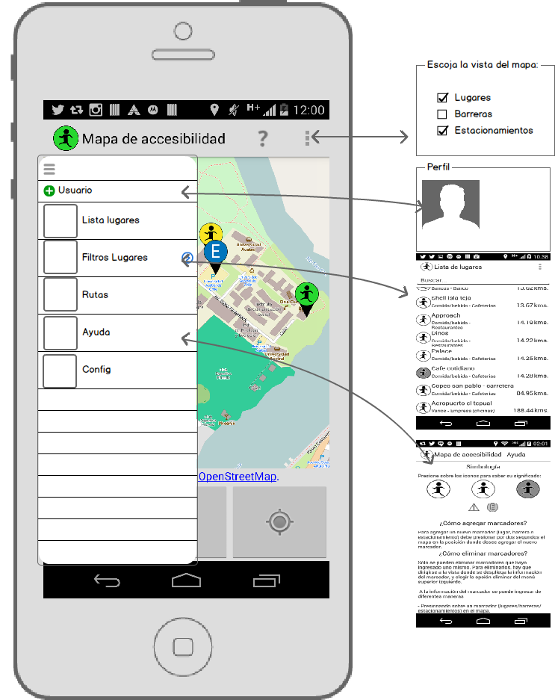

## Pruebas y entregas finales:

Se realizarán mínimo 2 semanas de pruebas, donde:

* Se harán pruebas al menos en los 4 dispositivos más populares (acorde a analytics). Considerando al menos un modelo de Tablet.
* Se pedirá a usuarios finales que se inscriban en esta etapa de prueba, los cuales podrán descargar la app o se les enviará apk (por evaluar).
* Se entregará la versión final de la aplicación subida en google play, acceso a un repositorio con el código y el backend en el hosting escogido. Además, se entregarán diagramas de modelo de datos y UML (ya realizados) con las modificaciones que puedan haberse hecho.

## Pagos:

Por el desarrollo se pagará un total de $430.000, los cuales se dividirán de acuerdo a los requerimientos antes mencionados, en 5 pagos, los cuales constarán en:

1. Con requerimiento 2 (optimización): $70.000
2. Con los requerimientos 3 y 4 (menú y redes sociales): $100.000
3. Con los requerimientos 5,6,7 + 1 opcional (a elección) $50.000
4. Con los requerimientos 1, 8 + restantes opcionales escogidos (a criterio del desarrollador) $100.000
5. Finalización de pruebas y entrega de aplicación final* (con correcciones si es que se realizan): $110.000

Cada uno de estos 5 pagos corresponderán a entregables, con versiones intermedias de la aplicación para probar al menos en un dispositivo Motorola y Samsung.

* La entrega final considera acceso a repositorio y documentación actualizada.